Didáctica del optimismo
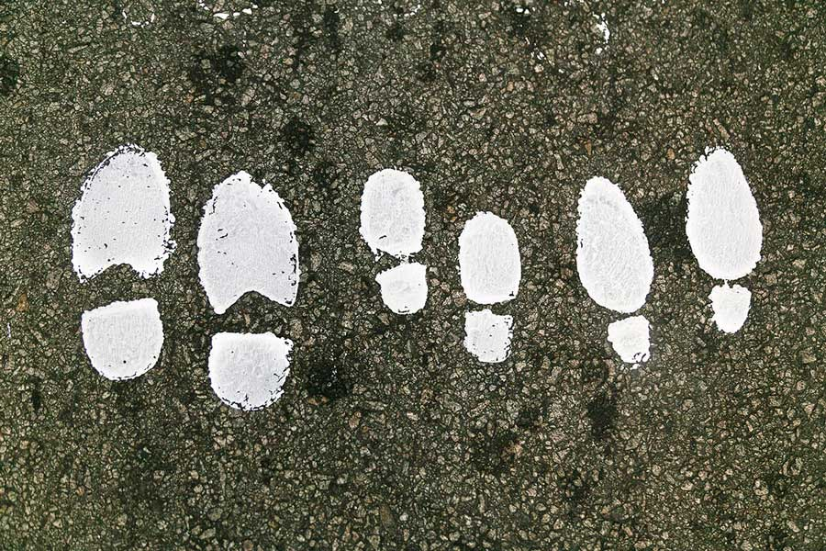
Foto: Héctor Piastri
Con qué imagen, de las miles de imágenes disponibles, representar la explosión de creatividad, emoción y fuerza conjugadas en torno a la jornada del 20 de mayo.
El obstáculo que la cuarentena puso a la realización de la 25ª Marcha del Silencio se transformó en un multiplicador inédito de iniciativas que hicieron de ese día un homenaje extraordinario a los detenidos desaparecidos y un potente mensaje de repudio a la impunidad.
No fue fácil para Madres y Familiares de Uruguayos Detenidos Desaparecidos decidir que este año, debido a los riesgos sanitarios del covid-19, no se haría la Marcha del Silencio. No fue fácil porque había ganas de marchar, de expresarse. Porque al ya tradicional respaldo masivo a la convocatoria se sumaba este año la tristeza por la muerte de Felipe Michelini, uno de los impulsores de la marcha que cada 20 de mayo conmemora el cuádruple asesinato impune de su padre –el senador Zelmar Michelini–, el diputado Héctor Gutiérrez Ruiz, Rosario Barredo y William Whitelaw. Y se sumaba, desde otro ángulo, la insistencia de algunos miembros del gobierno en discursos legitimadores de la dictadura, de sus criminales y de sus métodos.
No habría Marcha, pero todas las iniciativas de conmemoración serían bienvenidas.
Entonces hubo un estallido de iniciativas grandes y chiquitas, en todos los soportes imaginables. Carteles, pasacalles, margaritas de papel, tapabocas, canciones, videos, fotos. Fotos y recuerdos; fotos y abrazos. La gente se apropió del homenaje y el homenaje se diseminó por todo el país.
Familias y vecinos que dibujaron y pintaron sus carteles en las cooperativas, jóvenes que estamparon la palabra “Presente” en cientos de tapabocas, gente que colgó de todo lo que existe: carteles y pasacalles, y banderas y pañuelos. Y el proceso de confección de cada homenaje se pudo compartir paso a paso.
¿Qué hubo de especial? Que cada iniciativa se realizó en grupo. Familia, vecinos, amigos, parejas, sindicatos, cooperativas. Juntos. Que volvió el cuerpo a cuerpo y con él, la alegría más básica y confortante del mundo.
Es el contacto con el grupo desde la diversidad, desde las emociones, y desde allí a lo masivo. Menos disciplinado, con menos rituales consolidados. En estos cuerpo a cuerpo participan, además de las ideas de la convocatoria, todos los sentidos: la mirada, el olfato, el tacto, el oído, las hormonas… Todo lo que nos devuelve, sin mediaciones, la noción de autonomía sobre lo que queremos. Todo lo que nos da fuerza, energía y placer. Es el cuerpo social. Tan destituyente o insurrecto como imprevisible. Como un estadio lleno, una marcha de mujeres, un concierto de Patti Smith. Es el “punto de caramelo” en el que se conectan emociones y pensamientos, por eso el cuerpo social es tan poderoso y tan poco burocrático. Pero a pesar de su fortaleza, el cuerpo social no sobrevive en las redes. Ninguna tecnología sustituye la corporeidad, la presencia.
APRENDIZAJES. Ya van más de sesenta días de cuarentena y no sabemos cuál será el futuro inmediato ni cuáles serán las huellas sociales y subjetivas que nos dejará esta crisis. Parece claro que hay que tomar distancia del embobamiento de los datos, sean tranquilizadores o atemorizantes, que nos anclan a las pantallas y sus caóticas cifras.
Sin embargo, hoy como hace 25 siglos, siguen siendo necesarias las explicaciones que pongan un límite al pánico de los humanos ante las catástrofes y atiendan sus preocupaciones básicas. Esas explicaciones vendrán, según el caso, del intelectual o del pastor religioso, del filósofo, el científico o el pai de santo.
Unos insisten en mantener la alarma y proclamar que la única salvación será una vacuna a inventar y a inocular en forma masiva y obligatoria. Cero cuestionamiento a las causas de esta pandemia y, por tanto, a la emergencia de las siguientes.
Otros apuntan con cierto optimismo a que la actual emergencia marca un punto de quiebre del sistema extractivista-productivista que encauzará la relación del humano en los ecosistemas.
Qué le importa al que duerme en la calle si Giorgio Agamben se equivocó en su primera interpretación de la pandemia o Bill Gates apadrina negociados planetarios con el verso del virus. Pero el que duerme en la calle forma parte de un universo que De Sousa Santos llama “el sur de la cuarentena”, cuyas preocupaciones sí importan: mujeres, trabajadores precarizados, personas sin techo, inmigrantes indocumentados, presos, discapacitados… Ese universo requiere que los intelectuales se ubiquen y disputen las explicaciones mágicas o pseudo científicas, que piensen con la gente.
La pandemia indica algo. ¿Qué? Los datos cobran sentido cuando caen y explotan cerca. Los datos sobre el imparable contagio del ébola, el cólera o el dengue están a la vista, como los datos de los millones de seres que la contaminación o el hambre matan por año. Pero están en una nube. Lo sabemos, pero no lo asumimos como amenaza real. Es lejos (aunque sea cerca), ataca a otra gente, a los africanos o a los haitianos o a los asiáticos. Son otros.
En este punto, tan incómodo, se abre ahora una ventana, y por la ventana aparece alguna tímida alternativa.
¿SALDRÁ ALGO BUENO DE TODO ESTO? Si hasta ahora manteníamos los indicadores del desastre ecológico inminente en una nube, esta vez asoma algo distinto. La destrucción de la biodiversidad, el envenenamiento del agua, el aire, el agotamiento de los recursos naturales, amenazan ya al conjunto de lo vivo, y esta pandemia nos puso ese peligro ante los ojos. La amenaza cae de la nube y se hace visible para todos en un mismo momento histórico. Se hace sentido común. Como dice Benasayag, por primera vez la humanidad entera produce una imagen de la amenaza. Emerge una experiencia compartida de la fragilidad de los sistemas ecológicos.
Es posible que aprendamos de la experiencia, que formemos parte de la resistencia a restaurar la normalidad que propició este desastre.
Es posible que mantengamos el optimismo sin olvidar los riesgos de un confinamiento al que nos sometimos sin chistar. El Estado, ausente o arrinconado por el mercado en los últimos 40 años, reaparece ahora para asumir su responsabilidad ante la suerte de sus ciudadanos. Y de paso asume la potestad de medir, pesar, tomar la fiebre, inocular y hasta recomendar a sus súbditos el disfrute del aislamiento por su propio bien.
En este marco, el único optimismo posible sigue anidando en nuestro ser social. Porque cuando esta pandemia pase, vendrá la presión para sacrificarse por la máquina productiva, por dejar de lado los reclamos egoístas de salario y empleo en aras de reanimar la economía. Aumentará la presión para desmantelar y privatizar los sistemas de salud, las empresas públicas. Y en ese momento las tecnologías de control ciudadano, toleradas por miedo al contagio, estarán ahí, disponibles para otros fines. Qué fiesta se hubieran hecho los inventores de las categorías A, B y C de la dictadura con una aplicación como el Código de Salud de Alipay, en China, que clasifica a las personas con tres colores, según sus desplazamientos con relación al virus.
La jornada del 20 de mayo nos devolvió la alegría de compartir un significado común con libertad. Del hacer en común. De la experiencia corpórea de la comunidad. En medio de la oscuridad, podremos encontrar allí una auténtica pedagogía del optimismo.
https://brecha.com.uy/didactica-del-optimismo/

